# ****День Конституции Российской Федерации.****

**12.12.2024г.**

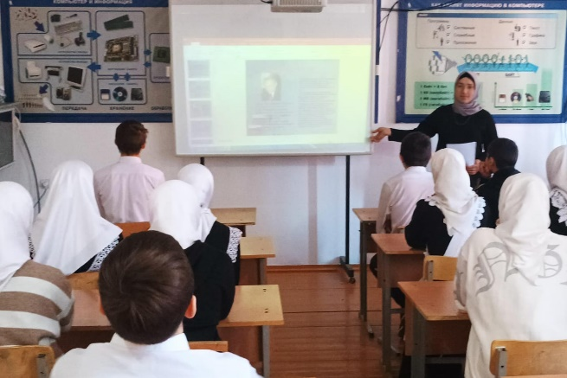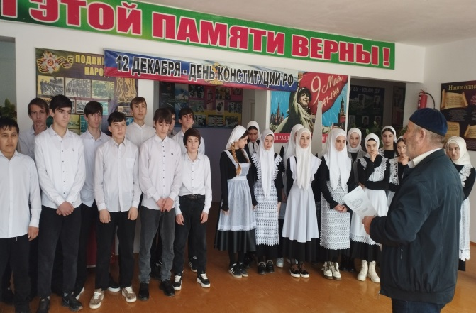

**12.12.2024г. в МБОУ «СОШ с.Байтарки» состоялись мероприятия, посвящённые Дню Конституции Российской Федерации. Этот день является важной датой в истории нашей страны, поскольку именно 12 декабря 1993 года была принята действующая Конституция, ставшая основой правового и социального устройства нашего государства.  
Этот важный государственный праздник напоминает нам о фундаментальном законе нашей страны, гарантирующем права и свободы каждого гражданина. Конституция – это основа правового государства, это документ, определяющий основные принципы жизни общества и государства. Она определяет структуру власти, гарантирует гражданские, политические, экономические, социальные и культурные права и свободы граждан. Знание Конституции – это неотъемлемая часть гражданской культуры, это способность понимать свои права и обязанности, защищать свои интересы и участвовать в общественной жизни. Учащиеся познакомились с историей создания Конституции, с определенными понятиями, как: "Что такое Конституция и что определяет Конституция?", "Что такое закон?", "Что такое гражданство?". Так же вспомнили что у гражданина РФ есть как права, так и обязанности. Обсудили какие права и обязанности есть у гражданина России. Также во всех классах были проведены классные часы, где обсуждались основные положения Конституции, права и обязанности граждан, а также роль Конституции в жизни общества**